CRONACA DI UN CONTEST D’ESTATE di I0YLI

OVVERO : “l’INTERNAZIONALE DI LUGLIO Trofeo Città di Roma”
Dalle 14.00 GMT del 07/07/2102 alle 14.00GMT del 08/07/2012
Freq. 144MHz (& Up per chi ce l’ha)
Il Luogo:
- Casa mia a Roma : Loc. JN61HU Singolo Operatore

Le Apparecchiature:
- Transceiver : Yaesu FT-897D
- Amplificatore: 250W Home-Made (4CX250)
- Antenna: 10 Elem. Long-Yagi “DK7ZB” 6 mt. di Boom

Gli strumenti di Supporto:
- PC connesso a Internet
- Collegamento a Chat/Cluster ON4KST

Fa caldo … molto caldo nel bel mezzo dell’anti-ciclone “Caronte” e nella mia stanza adibita all’hobby c’è appena un ventilatore che smuove un po’ l’aria .. ma sempre calda è !
Ma c’è il contest e bisogna cominciare. Come già detto in altre dissertazioni analoghe, nessuna velleità di piazzamenti in classifica ma solo l’opportunità di fare qualche buon dx via tropo oltre confine. Dopo le prime ore mi accorgo che i “Big” (italiani ed europei) si sono “appostati” ai confini della banda: verso l’alto (144.350 e oltre) o in basso (144.170 e più giù) ; la parte centrale della “fetta” SSB è semi-vuota ; rispondo a diverse stazioni che sono in chiamata sparse nel Nord-Italia (zona I1 … I2 .. I3 etc.) nonché ad alcuni radio-club croati (9A…) e Sloveni (S5..).
La propagazione via terra non è gran che : c’è QSB, ma è lento e consente il totale reciproco scambio dati. Tuttavia sento che in aria ci sono alcune stazioni spagnole (EA3… EA5 … EA6) ; le collegano amici che si trovano verso la costa centro-meridionale della mia regione (Lazio) con segnali più che buoni, ma da me non arriva nulla ! questo mi viene confermato sia dall’amico IK0RMR (Ivo) molto vicino al mio QTH ma a 700 mt. di quota (Castelli Romani) sia da I0KNQ/0 (Paolo) anche lui in quota (Montorio Romano). Pertanto desisto (insieme a loro) di continuare a cercare DX verso Ovest e continuo a “battere” il Nord-Nord-Est ; grazie anche agli sked proposti sulla chat annovero sul log qso interessanti con QRB oltre i 600 Km con 9A(in JN84, JN85, etc.) e HG (JN86) ; buono anche il QSO con un francese al confine con Montecarlo (in JN33RR QRB=470km) come pure un Francese della costa Sud (JN23WE - QRB = 574km) nonché i vari I1 posizionati nell’alto Piemonte con QRB attorno ai 500Km.
Finalmente, in serata, la ionizzazione via mare è arrivata pure a Roma e nell’entroterra : collegate ben 7 stazioni spagnole e con costoro il QRB arriva e supera i 1.000 km.
E’ ora di cena e sospendo. Prima di andare a nanna riaccendo la radio e rimedio un paio di QSO in CW con OM Sloveni … QRB intorno ai 500 km ma nulla di più ; quindi decido di spegnere ed andare a nanna .
L’indomani (Domenica) di buon mattino ancora Sloveni e Croati; lungo la giornata riesco ad acciuffare 3 … 4 stazioni IT9 (del tutto assenti il giorno prima) che facevano salotto fra di loro … tutto sommato un QRB di oltre 400 km cadauno … E così avanti fino a pranzo.
Nel pomeriggio riesco a concludere felicemente in CW un qso molto sofferto con un radio-club ungherese (HG1Z) che giusto per l’occasione aveva puntato le sue potenti antenne (8 x 16 elem.) verso di me (QRB = 650 km).

Il contest è stato definito dall’ARI (a livello nazionale) “Trofeo Città di Roma” ; ebbene …
da Roma c’era un numero di stazioni che si potevano contare con le dita di una mano sola !!!
Va sottolineato che un solo OM di Roma , nonostante le proprie condizioni di lavoro del tutto modeste, è stato presente in banda per tutta la durata del contest facendo infinite chiamate, rispondendo ai “CQ” , comunque facendosi presente in tutte le situazioni: IW0BET … bravo Giovanni !
Per il resto i soliti commenti: dal Sud poco o niente (la Sicilia totalmente assente).
Gli OM del Nord hanno avuto perennemente le antenne tutt’altro che su Roma e stavolta non mi sento di biasimarli : eravamo “4 gatti” qui al centro ! Gli OM d’oltr’alpe erano troppo attratti dalle numerosissime stazioni dell’Europa centro-orientale e la propagazione scadente li ha fatti desistere dal ruotare le antenne verso di noi.

Concludo con i dati dal mio LOG.

Nr. QSO = 46
QRB tot. = 23.857
Nr.Squares = 26
Nr. Country = 9
OverAll DX : EB5AN in IM99sl – Km. 1.136
Media Qrb/Qso = 518 Km.

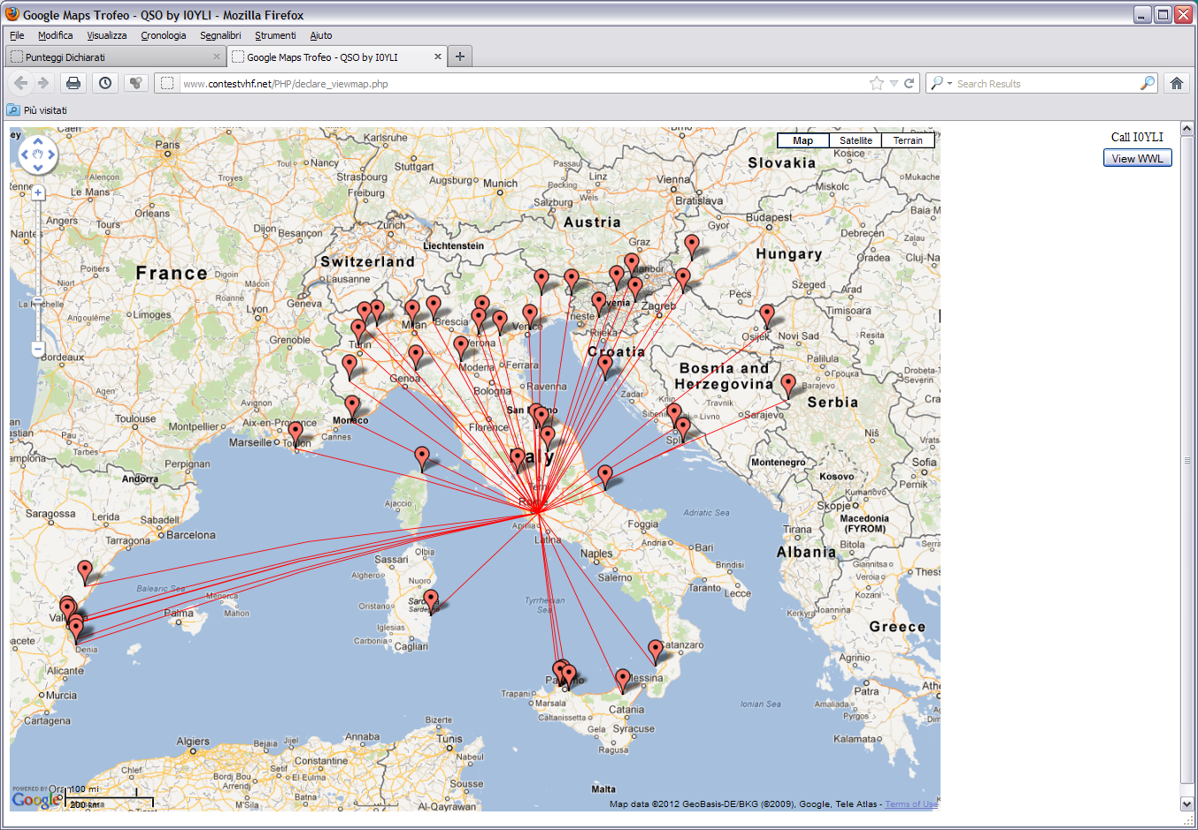

73 Pietro – I0YLI

